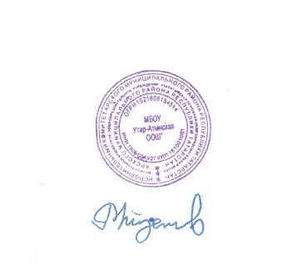
«Утверждаю»
Директор МБОУ
«Утар-Атынская ООШ»
Арского муниципального района РТ
_______________________________

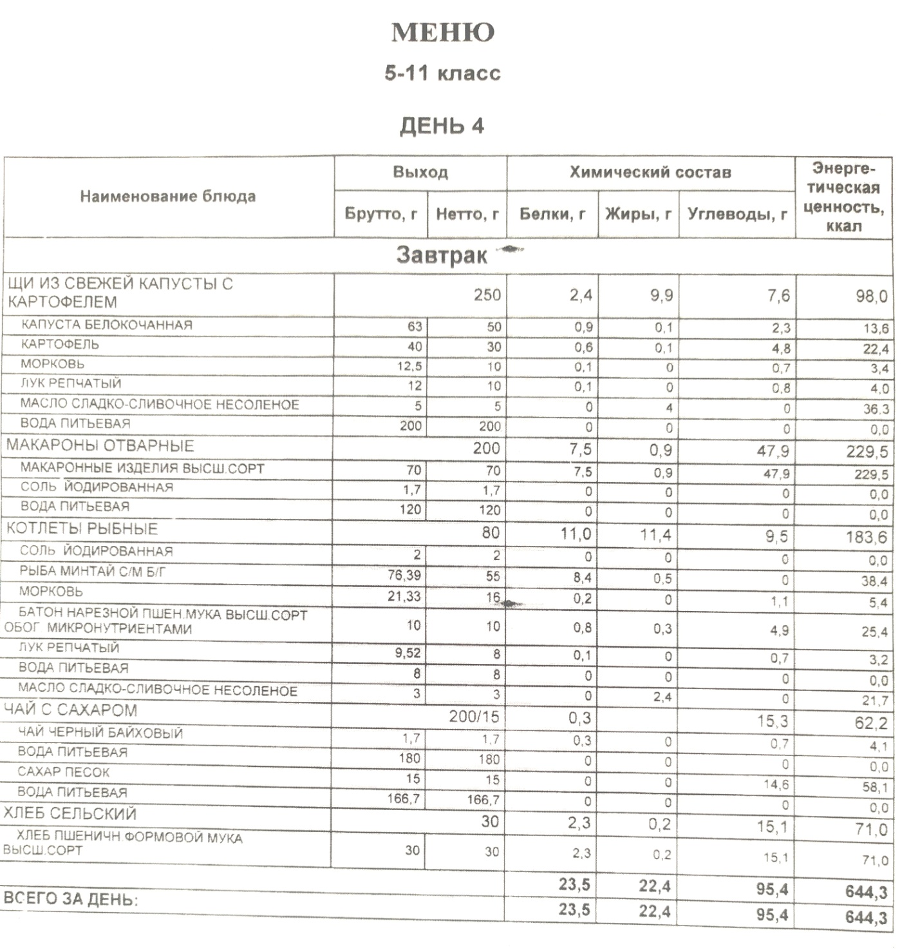

Повар: Гайфуллина А А

